**План проведения внеклассного мероприятия по химии «Посвящение в химики» (8 класс)**

*Цель:* развитие устойчивого познавательного интереса к новому изучаемому предмету, осуществление преемственности между учащимися 8 и старших классов, реализация межпредметных связей.

*Задачи:*

* Развивать познавательный интерес к предмету, мыслительную деятельность, эрудицию, логическое мышление, умение формулировать и высказывать свои мысли, применять свои знания на практике.
* Развивать память, воображение, логическое и творческое мышление, умение решать нестандартные задачи и ситуации, умение «видеть» химию в окружающем мире, а также умение выдвигать учебные гипотезы для объяснения химических явлений и результатов опытов.
* Воспитывать умение работать коллективно, оценивать свои возможности и знания товарищей.
* Воспитание взаимовыручки, взаимопомощи, ответственности.

*Место проведения*: кабинет химии

*Оформление кабинета*: презентация, плакаты «Химический кроссворд», «В мире интересного», «Химические ребусы»

*Предварительная работа:* выбрать команды, приготовить названия и девиз командам, составить химический кроссворд, ребусы, интересную информацию, поставить опыты, приготовление шляп для команд.

*Оборудование:* проектор, карточки с заданиями, периодическая система химических элементов Д. И. Менделеева, книги, химические реактивы, посуда.

Ход мероприятия:

1. **Вступление.**

Добрый день дорогие учителя, ученики и гости нашего мероприятия*.(Слайд)*

В этом учебном году Вы, восьмиклассники, только приступили к изучению новой, трудной, но очень интересной науки – химии. Вы уже успели познакомиться с Периодической системой химических элементов, созданной великим русским ученым Д.И. Менделеевым, химическими реакциями, важнейшими классами неорганических соединений. Поэтому Вас почти уже можно назвать юными химиками! Вы спросите, почему, «почти»? Но какой, же юный химик может состояться без химических приключений, превращений и обряда посвящения! И сегодня произойдет знаменательное событие – посвящение Вас в химики. Прежде чем получить это почетное звание, Вам придется пройти ряд испытаний. Но, Вы с ними обязательно справитесь!

Учитель: Ребята, чтобы вам сопутствовала удача сегодня, да и вообще по жизни я зажгу сейчас огоньки счастья. (40 мл этилового спирта, 40 мл конц серной кислоты – налить так, чтобы не смешались эти растворы, а сверху добавить ложечку марганцовки)

Ребята, мы знаем, что в школе у нас учится 2 восьмых класса. Честь каждого класса будет отстаивать выбранная им команда! 8а представляет команда «Экстрим», 8б – « Улёт».

Каждая команда представляется (название команды и девиз).

1. **История развития химии.**

1 этап.  *Химия в Древнем Мире: до III в. н.э. (Слайд)*

С химическими явлениями и реакциями люди сталкивались с самого момента их существования, но из-за отсутствия знаний они, к сожалению, не могли объяснить то, что видели, и поэтому порой находили самые не реальные объяснения.

(Видео). Ребята отвечают на задаваемые вопросы по видеоролику.

2 этап. *Алхимический период: III – XVII вв.*(*Слайд*)

Химия вступила на новый этап своего развития – период алхимии. Время поисков философского камня и безуспешных попыток превратить неблагородные металлы в золото.

СЦЕНКА С АЛХИМИКОМ

- Эх, что за жизнь?! За хибару платить нечем, детей кормить нечем!!! Жене подарок купить не за что!!!

-что же делать?! Химик я! Ни зарплаты, ни рубля!!!

-я же химик, значит, я могу получить золото!!!

- ученики, ученики!!! Мы должны получить золото!!! *(Выбегают ученики)*

-Опять не получается золото! А что тогда? Может хоть вы мне объясните!!!!

*Опыты по получению золота проводят ученики алхимика:*

*1 опыт)* В голубой раствор медного купороса приливают раствор соляной кислоты , и раствор становится зеленым.

*2 опыт)* В голубой раствор сернокислой меди доливают раствор красной кровяной соли, смесь приобретает коричневый цвет.

*3 опыт)* В почти бесцветный раствор окисного сернокислого железа приливают раствор красной кровяной соли. Смесь становится темно- синей.

*4 опыт)* Дым без огня (соляная кислота, аммиак, два стакана)

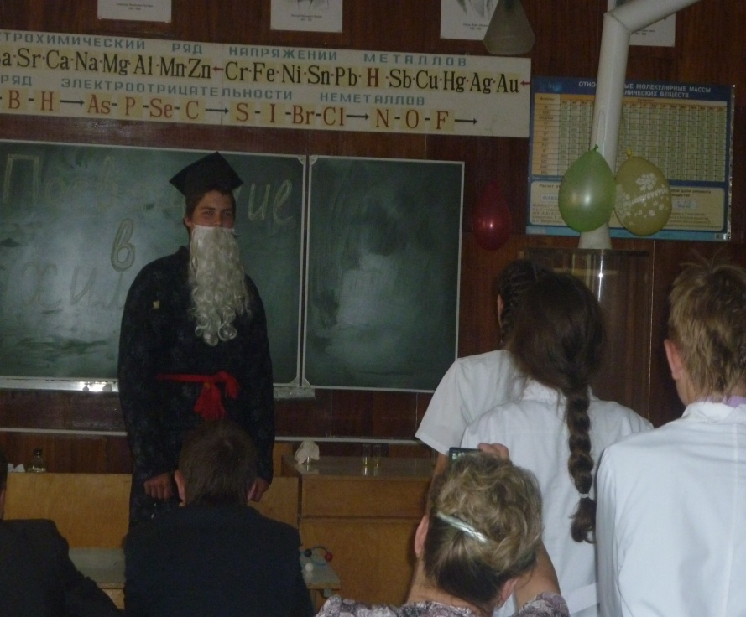 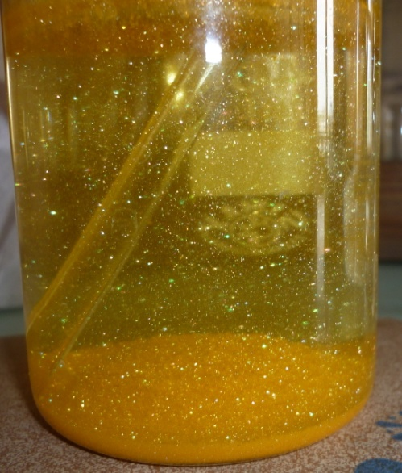

*Алхимик ходит и всем показывает золото.*

-Ребята, исходные вещества для 1 и 4 химических реакций записаны на доске, вам нужно дописать уравнения (т.е. определить продукты) и дать названия всем веществам, участвующим в реакциях. Задание выполняем на листочках и подаем жюри. В вашем распоряжении 7 мин. Приступаем!

*В это время зрители разгадывают загадки и отдают баллы понравившейся команде.(слайды)*

3 этап. *Период становления (объединения): XVII – XVIII вв.* (*Слайд*).

Время не стоит на месте. Происходит всё больше и больше открытий. Химия проходит период становления и периодколичественных законов (*Слайд*). Она освобождается от алхимических взглядов на элементы. Начал вырабатываться единый взгляд на химические процессы. И большой вклад в развитие этого периода внес Михаил Васильевич Ломоносов.

(СЦЕНКА С ЛОМОНОСОВЫМ)

Я Ломоносовым зовусь

И это каждый знает пусть

Теорию открою я

Люблю я химию друзья!

А я атомы люблю

Я их вместе соберу

Я молекулу построю

И вас всех я удивлю

Теряю навыки. Старость то не радость. Совсем рифма пропадает.

(Забегает слуга) – *Сударь, из 4-х предложенных слов нужно составить стих превозносящий достижения химии!*

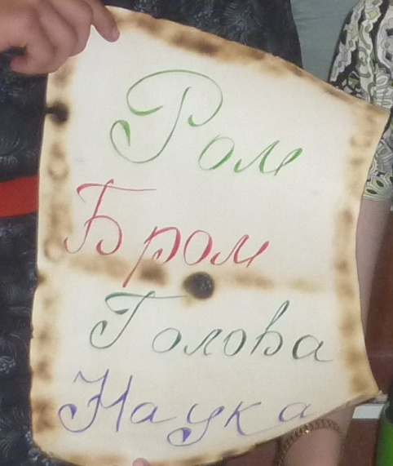

Эх, я уже не смогу, давайте вы попробуете друзья!!!

- Пока наши поэты творят, нам бы хотелось услышать оценки жюри за два прошедших конкурса.

4 этап. Постепенно начинается *период классической химии: 1860 г. – конец XIX в. (Слайд).* Каждый химик знает, что самым важным открытием является Периодическая система Дмитрия Ивановича Менделеева.

- Все слышали, что таблица приснилась ему во сне, но каким был этот сон не знает никто!!!

(СЦЕНКА С МЕНДЕЛЕЕВЫМ)

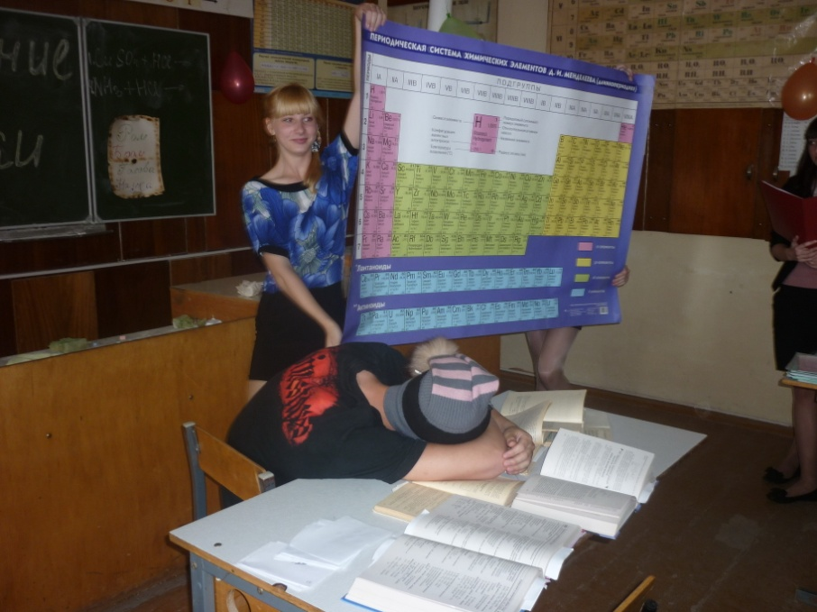

-Ребята, перед вами лежат карточки с химическими элементами. Вам нужно отделить металлы от неметаллов! 3 мин. И отдаем жюри.

5 этап. *Современный период: с начала XX века по настоящее время.*

- Мы увидели с вами, что было раньше, а что происходит сейчас!? Мы с вами живем в Современный период: с начала XX века по настоящее время.(*Слайд*)

Люди радуют себя фейерверками (горение Mg), создают искусств вулканы (опыт с бихроматом аммония), снимают фильмы в которых много крови (кровавый опыт)! *Все эти опыты выполняются.*

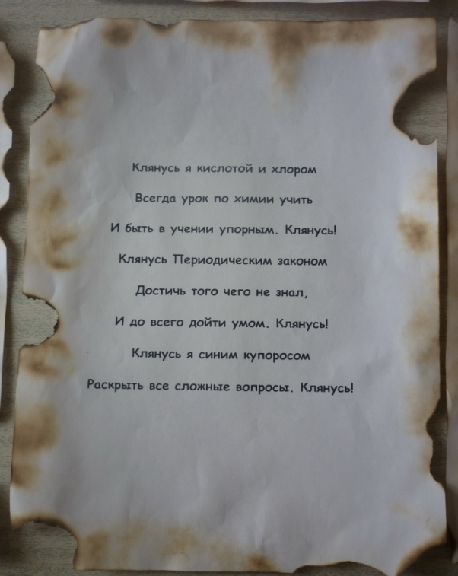А теперь, кому не жалко своей крови?! Опыт.

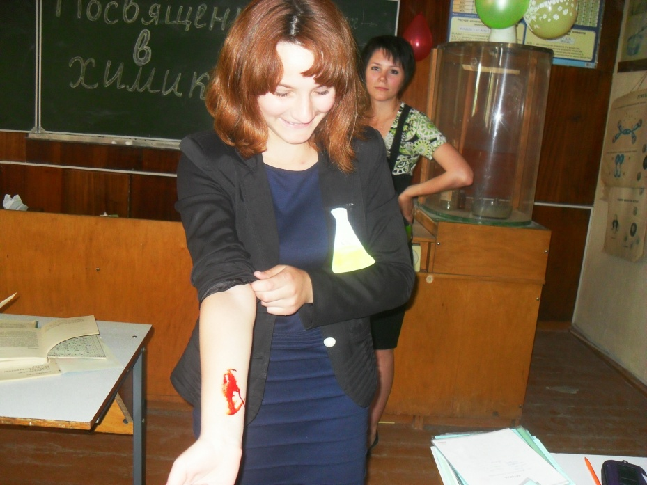

1. Подведение итогов.

Учитель: «Дорогие ребята! Вы успешно прошли все испытания, приготовленные для Вас. Вы все достойны звания «Юный химик». И все команды допускаются для торжественного принятие клятвы Юного химика. Вы успешно прошли все испытания, приготовленные для Вас. Вы все достойны звания «Юный химик». И все команды допускаются для торжественного принятие клятвы Юного химика. Вы готовы? Положите, пожалуйста, правую руку на учебник химии и повторяйте за мной:

**Клянусь я кислотой и хлором**

**Всегда урок по химии учить**

**И быть в учении упорным. Клянусь!**

**Клянусь Периодическим законом**

**Достичь того чего не знал,**

**И до всего дойти умом. Клянусь!**

**Клянусь я синим купоросом**

**Раскрыть все сложные вопросы. Клянусь!**

Вот теперь Вы действительно стали юными химиками, и Вы вполне готовы продолжить свое многолетнее путешествие по стране увлекательной химии. Вам предстоит узнать много нового и интересного.

Все находящиеся дети в кабинете опрыскиваются H2SO4конц.

До новых встреч!